ОПИСАНИЕ ИНФОРМАЦИОННОЙ СИСТЕМЫ
для работы с данными об инвестиционных проектах
«Инвест CRM»

1.ОБЩИЕ СВЕДЕНИЯ

1.1. Термины и и сокращения
Сокращение | Определение
ИС | Совокупность взаимосвязанных компонентов, которая предназначена для сбора, хранения данных.
ПО | Программное обеспечение
Система | Информационная система «Инвест CRM»
Дашборд | Графический отчёт, который собирает, структурирует, анализирует и представляет информацию в графиках, диаграммах или таблицах.

1.2 Полное наименование системы и ее условное обозначение
Полное наименование: Информационная система «Инвест CRM»
Краткое наименование (условное обозначение): Система, CRM, информационная система (далее - ИС), «Инвест CRM».

1.3 Назначение Системы
Система предназначена для автоматизации учета инвестиционных проектов, хранения всей информации по каждому проекту в одном месте и реализации возможности построения дашбордов по актуальным данным.

1.4 Цель разработки Системы
Система разрабатывается с целью автоматизации следующих бизнес-процессов:
- учет полной, структурированной информации об инвестиционных объектах;
- построение дашбордов, основанных на актуальных данных;
- построение отчетов за нужный период.

2. ОПИСАНИЕ РАЗДЕЛОВ СИСТЕМЫ

2.1 Описание структуры
Система разделяется на несколько логических разделов:
- авторизация и регистрация;
- начальная страница;
- раздел “Инвест проекты»”;
  - страница проекта.
- раздел “Отчеты”;
- раздел “Дашборды и карта”;
- раздел “Обсуждения”;
  - страница обсуждения.
- Раздел «Уведомления»;
  - страница уведомления;
  - страница задачи.
- личный кабинет пользователя;
- административная панель.

2.2 Авторизация
Система имеет окно обязательной авторизации. При этом если пользователь не прошел успешно авторизацию - он не может иметь доступа к Системе.
Окно авторизации содержит следующие обязательные поля для ввода:
- логин;
- пароль.
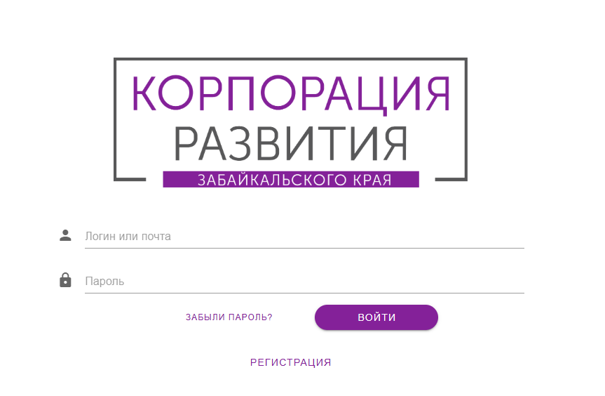
Система имеет функцию восстановления пароля по электронной почте. Функция доступна по кнопке «Забыли пароль?»
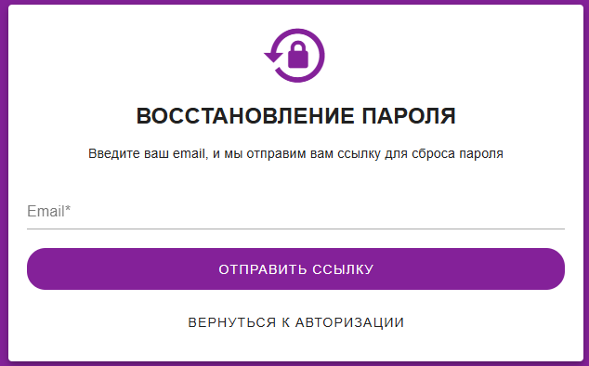

Пользователь может зарегистрироваться в системе самостоятельно, если является юридическим лицом (или представителем юридического лица). Для регистрации необходимо нажать на кнопку «Регистрация», заполнить форму и нажать кнопку «Регистрация» повторно.
Данные в поле «Компания» подгружаются автоматически по названию или ИНН.
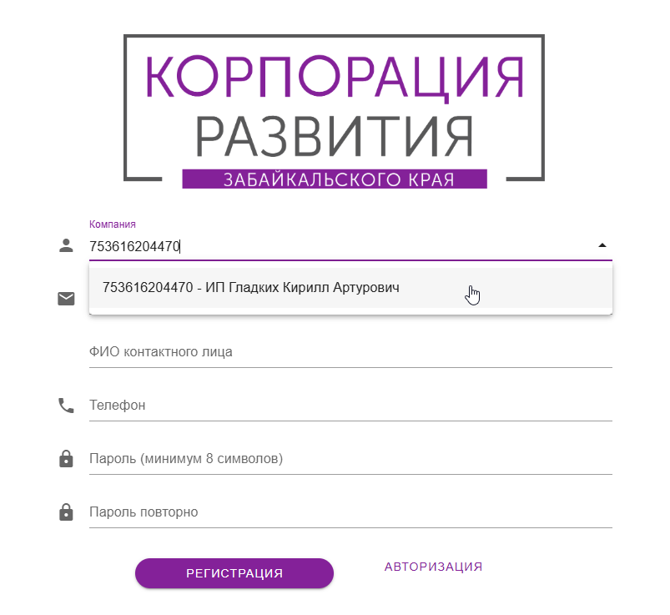
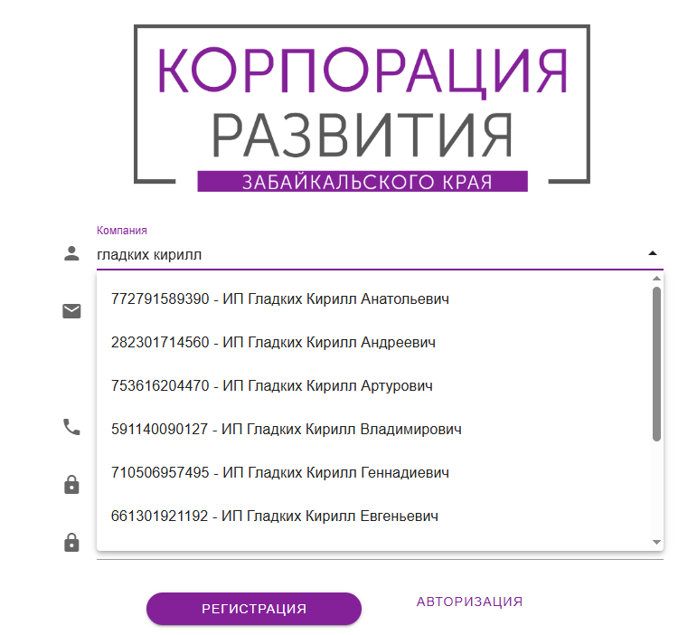
После заполнения данных заявка будет передана администратору для рассмотрения. Если администратор (или иной пользователь с таковыми правами) одобрит заявку, то уведомление будет направлено на электронную почту и логин/пароль станут действительными.


2.3 Начальная страница
После успешной авторизации (или по клику на логотип компании в шапке Системы) пользователь перенаправляется на начальную страницу, на которой содержится навигация по разделам.

2.4 Раздел “Инвест проекты”
Переход в раздел возможен по клику на раздел “Инвест проекты” в шапке Системы или по кнопоке навигации на начальной странице.
Раздел содержат таблицу, содержащую данные по инвестиционным проектам со следующими столбцами:
В разделе предусмотрены следующие возможности:
- поиск по названию / ИНН;
- фильтрация по значениям поля “Текущий статус”;
- фильтрация по значениям поля “Индустрия”;
- фильтрация по значениям поля “Вид проекта”;
- фильтрация по значениям поля “Архивность”;
- фильтрация по значениям поля “Куратор”;
В разделе предусмотрен поиск по быстрым тегам с указанием количества объектов: «Всего», «Мои проекты». «Без статуса», «Прединвест. Стадия», «ГРР,ТЭО», «ЗУ предпроект», «ПИР, ПСД», «Инвест решение», «СМР, оборудование», «Поисковые работы», «Экспл. стадия», «Приостановка», «Поиск инвестора».
Из раздела “Инвест проекты” пользователь может перейти к созданию нового объекта по клику на кнопку “Создать” или перейти на страницу уже созданного объекта, нажав на него в таблице.

2.5 Страница проекта
Данные на странице проекта разделяются на следующие вкладки:
- О проекте;
- Эффекты;
- Инфраструктура;
- График;
- Проблематика;
- Меры поддержки;
- Доп. информация;
- Ранжирование;
- Обсуждения;
- Файлы;
- Фото;
- Доступы;
- Взаимодействие;
- История изменений.

2.5.1 Вкладка “О проекте”
Вкладка имеет следующие поля для заполнения:
- наименование;
- компания;
- бенефициар;
- примечание по бенефициару;
- индустрия;
- вид проекта;
- место реализации – район;
- место реализации – примечание;
- кадастровые номера;
- описание проекта;
- текущий статус;
- комментарий.
Системой поддерживается функция поиска по ИНН для упрощения заполнения данных по контрагентам.
На вкладке располагается карта с отметкой места реализации объекта.
На вкладке располагаются кнопки предоставляющие следующие функции для пользователя:
- изменить данные;
- сформировать карточку объекта (на компьютер загружаются два файла: карточка с краткой сводкой данных в формате .docx);
- убрать объект в архив.

2.5.1 Вкладка “Эффекты”
Вкладка имеет следующие поля для заполнения, разделенные по блокам:
- Инвестиции (с возможностью разбивки по годам):
  - инвестиции план (млн руб.);
  - инвестиции факт (млн руб.).
- Структура инвестиций:
  - собственные средства (%);
  - заемные средства (%).
- Рабочие места:
  - рабочие места план;
  - рабочие места факт.
- Объем налоговых поступлений - план:
  - объем налоговых поступлений (млн руб.);
  - плановый срок (лет);
  - федеральные;
  - региональные;
  - местные.
- Объем налоговых поступлений - факт:
  - объем налоговых поступлений (млн руб.);
  - фактический срок (лет);
  - федеральные;
  - региональные;
  - местные.
- Мощность проекта в год (таблица):
  - показатель;
  - значение;
  - комментарий.
Пользователь имеет возможность внести изменения и сохранить их

2.5.2 Вкладка “Инфраструктура”
Вкладка необходима для фиксирования данных о необходимом инфраструктурном содержимом для проекта по типам:
- автодорожная инфраструктура;
- железнодорожная инфраструктура;
- теплоснабжение;
- водоснабжение;
- электроснабжение;
- объекты инфраструктуры.
Каждый тип инфраструктуры имеет свои поля для заполнения.
Пользователь может добавить новое значение, отредактировать или удалить имеющееся.

2.5.3 Вкладка “График”
Вкладка служит для фиксации контрольных точек графика реализации проекта.
На странице располагаются три блока:
- Информативный – содержит даты начала, окончания проекта и ввода его в эксплуатацию.
- Стадии – табличный блок со следующими столбцами:
- Название;
- Дата начала;
- Дата окончания;
- Проблематика;
- Примечание.
3. Диаграмма Ганта с отображением заполненных значений периодов (по кварталам / месяцам / годам)

2.5.4 Вкладка “Проблематика”
Вкладка агрегирует все указанные в предыдущих разделах проблемы: общие, по стадиям работ, по инфраструктуре.

2.5.4 Вкладка “Меры поддержки”
Вкладка содержит данные по оказываемым мерам поддержки в табличной форме со следующими столбцами:
- Мера поддержки;
- Стоимость объектов;
- Тип поддержки;
- Обязательство органа власти;
- Обязательство инвестора.
Пользователь может добавить новое значение, отредактировать или удалить имеющееся.

2.5.4 Вкладка “Доп. информация”
Вкладка содержит следующие поля для заполнения:
- контактное лицо по проекту;
- дополнительные контактные лица по проекту;
- телефон контактного лица;
- эл. почта контактного лица;
- куратор;
- дата начала работы с проектом;
- дата последнего взаимодействия;
- прочая информация.
Пользователь может вносить и сохранять изменения. Есть функция дублирования контакта

2.5.4 Вкладка “Ранжирование”
Вкладка содержит следующие поля для заполнения:
- приоритет отрасли;
- степень надежности;
- объем инвестиций;
- мультипликатор;
- приоритетность;
- объем запасом месторождения;
- обеспеченность ресурсами;
- подтверждение сбыта продукции.
В зависимости от заполнения страницы Система автоматически рассчитывает балл ранжирования.

2.5.9 Вкладка «Обсуждения»
ИС предоставляет возможность пользователям обмениваться сообщениями в карточке конкретного элемента без возможности удаления отправленных сообщений и файлов.

2.5.10 Вкладка «Файлы»
ИС имеет возможность добавления файлов элемента любого формата с ограничением по размеру (файл не должен превышать 100 Мб). Должна быть предусмотрена возможность скачать и удалить любой загруженный файл.
Страница имеет таблицу, содержащую информацию о файлах, со следующими столбцами:
- ID (генерируется автоматически);
- Название файла (текстовое поле, автоматически должно подставляться имя загружаемого файла)
- Тип (выпадающий список из предопределенных значений);
- Автор файла (автоматически заполняемое значение – пользователь, загрузивший файл в систему);
- Дата добавления (автоматически заполняемое значение).

2.5.8 Вкладка “Фото”
Вкладка имеет блок «Фото» с возможностью загрузки и скачивания фотографий (с возможностью создания папок для удобного хранения). Система дореализует возможность пользователя скачать архив фотографий по указанному периоду их создания.

2.5.8 Вкладка “Доступы”
Вкладка служит для реализации возможности выдать доступ к проекту как для конкретного пользователя, так и для компании. Имеет функцию поиска по ИН/ Наименованию.

2.5.8 Вкладка “Взаимодействия”
Вкладка служит для реализации возможности создания и хранения протоколов встреч с привязкой к конкретному объекту.
Каждый протокол содержит следующие поля для заполнения:
- дата взаимодействия;
- дата следующего взаимодействия;
- тип;
- что обсудили;
- КРЗК должны будут сделать;
- инвестор должен будет сделать;
- статус;
- примечание.

2.5.12 Вкладка «История изменения»
ИС должна предоставлять возможность просмотра истории изменений конкретного элемента. Страница должна содержать таблицу со следующими столбцами:
- Вкладка;
- Тип операции;
- Автор;
- Дата и время;
- Примечание (текстовое поле, может быть изменено пользователем).

2.6 Раздел “Дашборды”
Раздел служит для построения имеющихся преднастроенных дашбордов по данным из Системы с возможностью создания и настройки нового дашборда (типы доступных диаграмм: столбчатая, круговая по индустриям, круговая по районам).
В числе преднастроенных дашбордов имеется динамическая карта Забайкальского края. При нажатии на конкретный район края выводится актуальная статистическая информация по инвестиционным объектам этого района.

2.7 Раздел “Отчеты”
ИС предоставляет возможность построения отчетов в двух вариантах:
- через Мастер отчетов;
- по ранжированию.
Принцип работы мастера отчета, следующий:
- выбор периода дат отчета (дата начала проекта с… по…, дата окончания проекта с… по…, дата ввода в эксплуатацию проекта с… по…, дата начала работы с проектом с… по…);
- выбор группировки;
- нажатие на кнопку «Сформировать».
При выборе пользователем группировки формируется два листа: лист итоговых данных и лист детализации, где выводится информация на основании каких данных был сгенерирован отчет.
Принцип работы отчета по ранжированию, следующий:
- выбор периода дат отчета (дата начала проекта с… по…, дата окончания проекта с… по…, дата ввода в эксплуатацию проекта с… по…, дата начала работы с проектом с… по…);
- нажатие на кнопку «Сформировать».

2.7 Раздел “Обсуждения”
Раздел содержит карточки с обсуждениями с привязкой к проектам. Каждая карточка содержит:
- Название;
- Номер;
- Проект;
- Дату и автора последнего сообщения;
- Дату открытия обсуждения;
- Кнопку перехода в обсуждение.
При нажатии на определенную карточку открывается страница конкретного обсуждения со всей детальной информацией, в том числе с полной историей переписки и возможностью написать сообщение (если на таковое действие у пользователя есть права).

2.7 Раздел “Уведомления”
Раздел содержит два блока: Задачи и Уведомления.
В блоке «Задачи» располагаются задачи конкретного пользователя разделенные по тегам («в работе», «все»).
В блоке «Уведомления» содержатся карточки уведомлений для конкретного пользователя от Системы.
Каждая карточка уведомления содержит:
- тип уведомления;
- дату и время отправки уведомления;
- кнопку «Удалить»;
- текст уведомления (структура текста различается в зависимости от типа уведомления);
- кнопку «Открыть».
Есть возможность удаления нескольких уведомлений за один раз.

2.8 Раздел “Личный кабинет”
В личном кабинете пользователя отображаются имеющиеся права доступа к модулям Системы (три вида прав: “только чтение”, “чтение и редактирование”, “редактирование”).
В Личном кабинете реализована возможность изменения пароля пользователем.

2.9 Раздел “Роли и права пользователей”
ИС имеет возможность просмотра всех имеющихся в Системе пользователей и выполненных ими действий. Информация о пользователях располагается в таблице, имеющей следующие столбцы:
- ID;
- Логин;
- ФИО;
- E-mail;
- Должность;
- Права;
- Дата последнего входа.
ИС имеет гибкие настройки прав доступа с возможностью создания групп прав пользователей и назначения прав для конкретного пользователя. В ИС есть возможность настроить следующие права для каждого модуля: «нет доступа», «только чтение», «редактирование».
В Системе есть преднастроенные группы прав: «полный доступ», «только просмотр своих проектов», «редактирование всех проектов», «редактирование своих проектов».

2.10 Административная панель
В ИС реализована панель администрирования, предоставляющая доступ:
- к редактированию информации в базе данных без возможности редактирования ее структуры;
- созданию и редактированию пользователей в системе и их прав с возможностью разграничения доступа пользователей к функционалу ПО;
- ведение журнала действий пользователей.

2.11 Технологический стек
ИС разработана с применением следующего технологического стека:
- Фреймворки: Django и Vue JS;
- Система управления базами данных: PostgreSQL;
- Язык программирования: Python.

